
一、听声音，选汉字Listening
姓名：_________________

- _____ a. 眼睛 b. 头发 c. 嘴巴 d. 耳朵
- _____ a. 手 b. 脚 c. 腿 d. 脸
- _____ a. 狮子 b. 鼻子 c. 肚子 d. 脖子
- _____ a. 美丽 b. 英俊 c. 好看 d. 漂亮
- _____ a. 粗 b. 矮 c. 圆 d. 短

二、圈出正确的字Circle the correct characters

- 我有棕色的（眼／根）睛。
- 我的（眉 / 巴）毛很粗。
- 他的猫（长 / 表）得非常可爱。
- 李小龙又（高 / 告）又（瘦 / 馊）。

三、连连看Read and Match

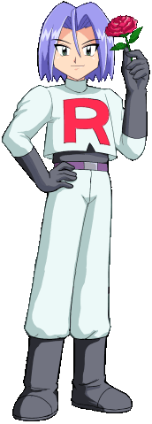
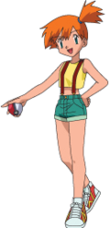
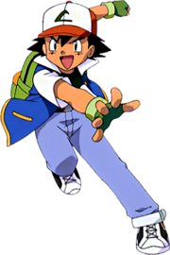

.
.
.

.
.
.

我穿白色的上衣和裤子。我有又长又直的头发。我长得最高。
我穿蓝色的牛仔裤和一双运动鞋。我戴一顶帽子。我有又黑又直的头发。
我穿黄色的上衣和绿色的短裤。我有橘色的头发。我的眼睛最大。

四、看图片，写汉字According to the pictures, fill in the blanks（you may not use all of the characters）
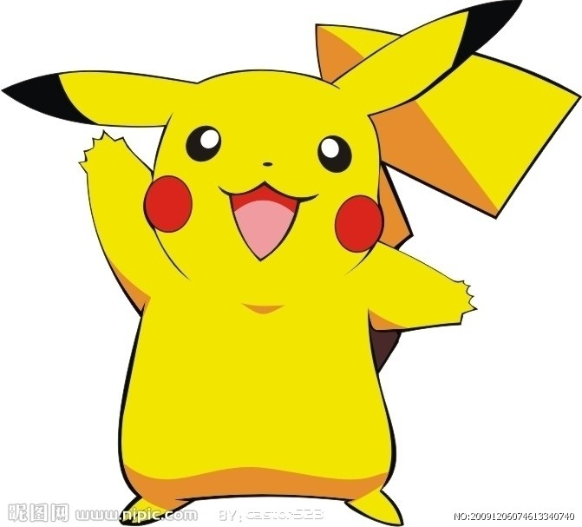
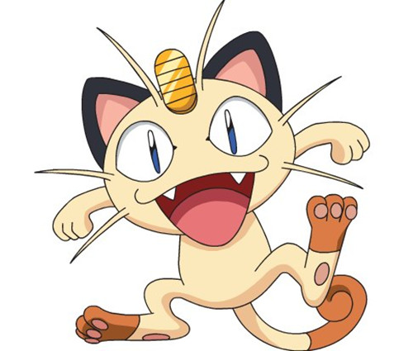
我是皮卡丘。我有_____ _____(short)

的_____ (legs)。我长得很_____ _____。
可爱
脚
耳朵
尖
矮
腿
大
短
我是喵猫。我有_____ _____(sharp)

的_____ _____(ears)。

